[揭开学术谜团：Xuefeng Guo教授与“图案门”的深层次疑云](https://mp.weixin.qq.com/s?__biz=Mzk2NDM2NTQxOQ==&mid=2247487177&idx=1&sn=e78c5cdce437f35a51f9ecced34c97cb)

原创学术需风清[学术风清](javascript:void(0);)2025-04-21 22:53:30福建



点击箭头处“蓝色字”，关注我们哦！！

近日，北京大学化学与分子工程学院的国家杰出青年基金获得者Xuefeng Guo教授所发表的三篇论文，引发了国际学术界的广泛关注与争议。这些论文涉及单分子自旋选择性、碳基超级电容器和蛋白质单分子检测，分别刊登在全球顶尖期刊《Nature Chemistry》(2023)、《Journal of Energy Chemistry》(2020)和《Angewandte Chemie》(2011)上。然而，荷兰莱顿大学的Jan M. Van Ruitenbeek教授通过PubPeer平台指出，这些论文中存在图像噪声图案重复的现象，暗示可能存在数据造假的嫌疑。





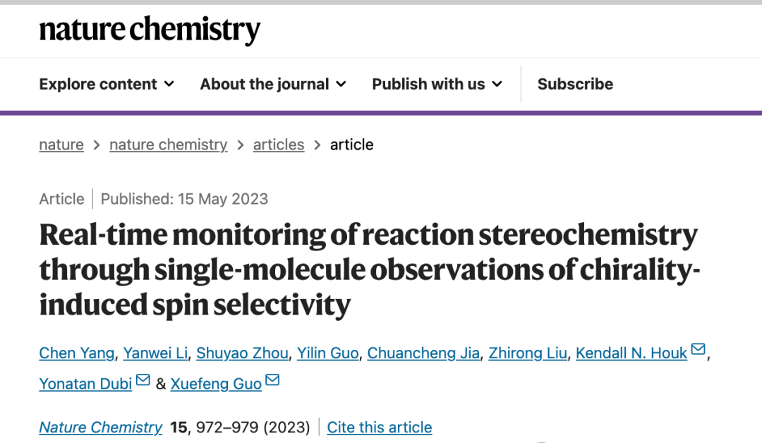





**质疑声起：图像重复与数据造假**



Ruitenbeek教授与知名科研诚信专家Elisabeth Bik博士合作，通过详细的图像比对，识别出这些论文中存在的潜在问题。通过对2023年5月的论文《Realtime monitoring of reaction stereochemistry through singlemolecule observations of chiralityinduced spin selectivity》进行分析，他们发现补充图47中的两种不同温度下的图像竟然显示出完全相同的噪声模式，这引发了对数据真实性的严肃质疑。





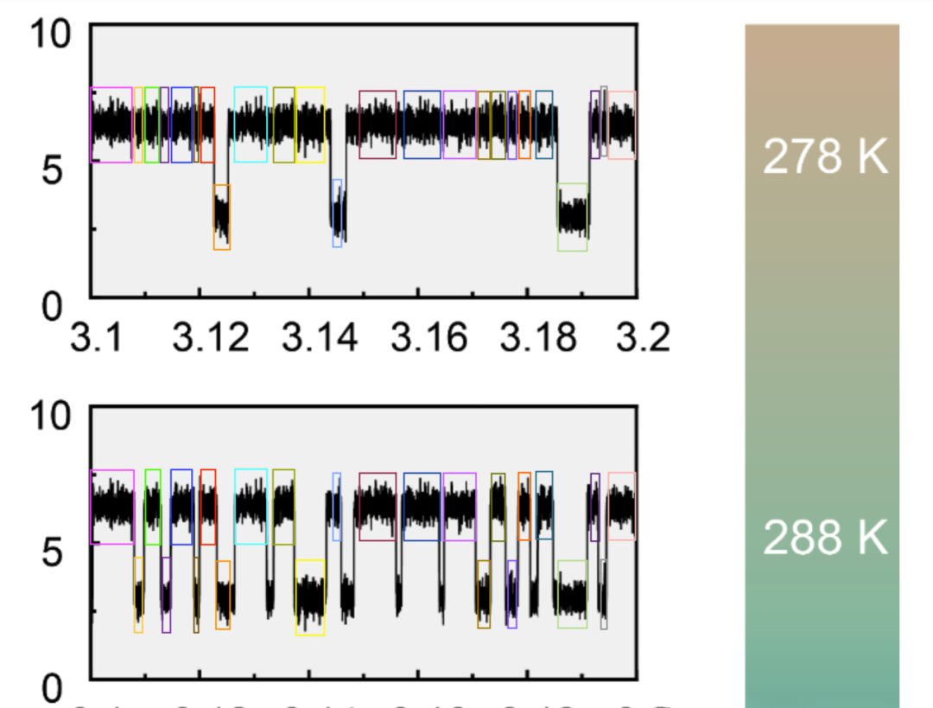





**深入调查：超级电容器研究的疑点**



对2020年9月发表于《Journal of Energy Chemistry》的论文《Fullfaradaicactive nitrogen species doping enables highenergydensity carbonbased supercapacitor》的分析进一步加剧了争议。在这篇研究中，Ruitenbeek教授指出图8中噪声模式的重复现象，暗示研究中可能存在人为操控的可能性。





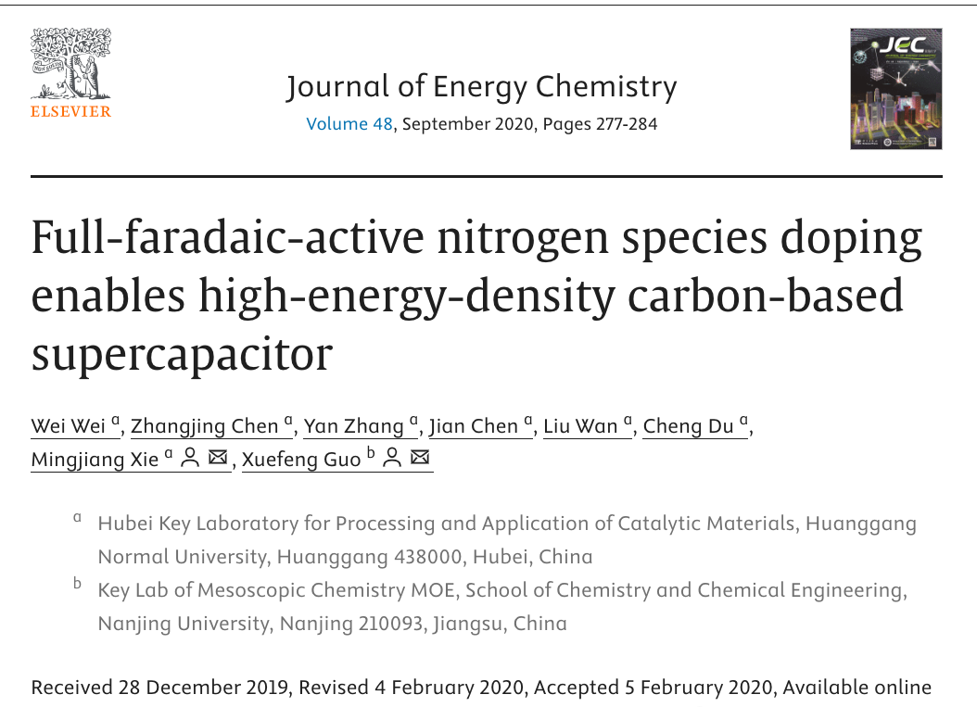

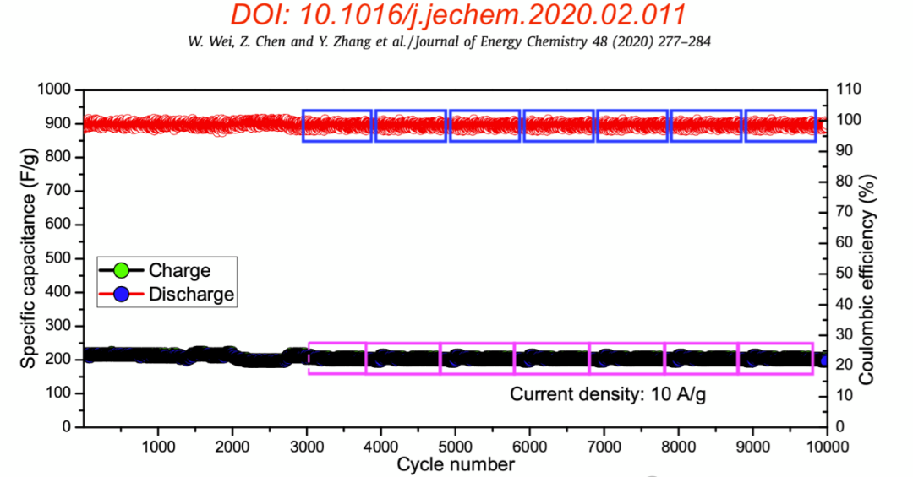





**早期研究亦未能幸免**



更早期的研究也未能逃过质疑的目光。2011年3月发表在《Angewandte Chemie》的论文《SingleMolecule Detection of Proteins Using AptamerFunctionalized Molecular Electronic Devices》同样被发现存在类似问题，再次引发学术界的普遍关注。





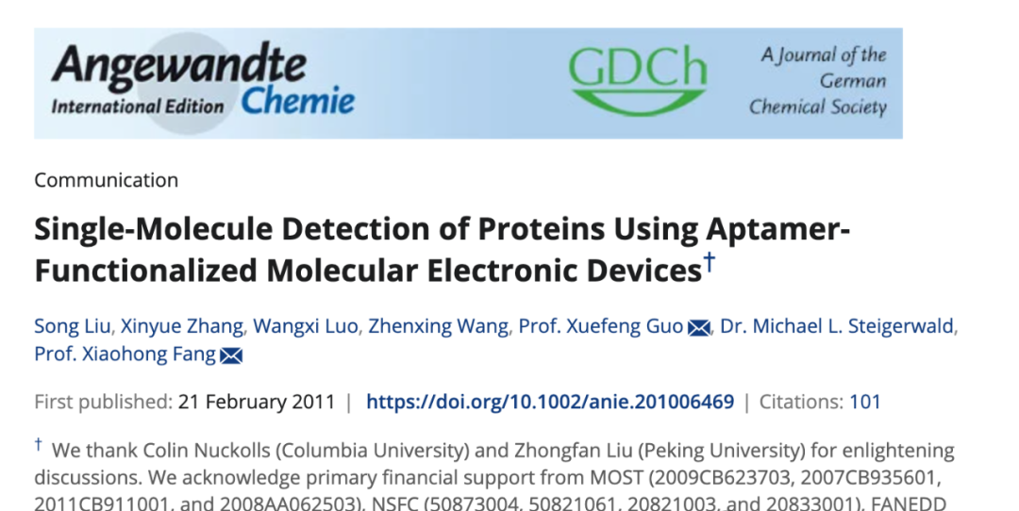

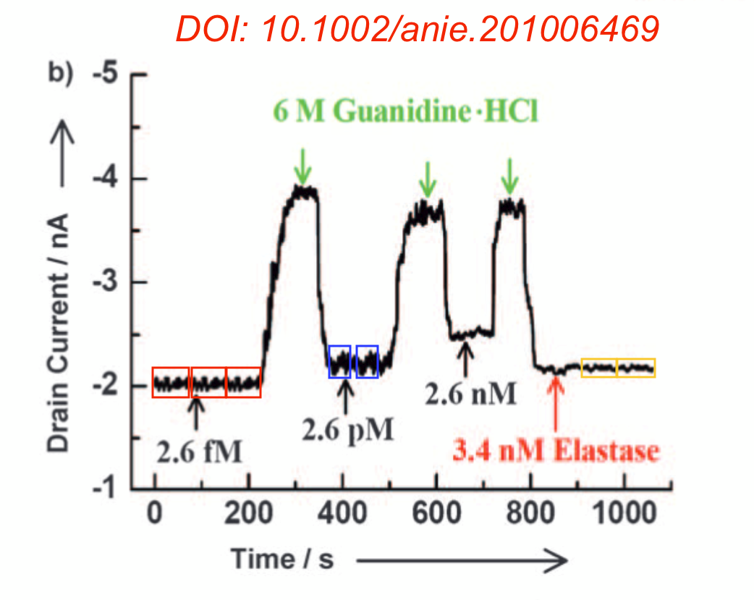





**消息来源**



https://pubpeer.com/publications/8F87C4D788CEE31E4275B4F0ED565A#null)时，我们在Elisabeth





https://pubpeer.com/publications/8F87C4D788CEE31E4275B4F0ED565A#null)，并偶然发现了同一位作者的这篇论文。我们将图3b复制到此处，并在其中添加了彩色框以指示噪声模式中的重复。





https://pubpeer.com/publications/8F87C4D788CEE31E4275B4F0ED565A#0





https://pubpeer.com/publications/67C630DEDD2EF8719D6BD9E7D63152#0





https://pubpeer.com/publications/EEA73BC92DB2266D167D665A06EBB1#0





声明      若认为本内容侵犯您的权益请及时联系我们









**欢迎积极投稿营造良好科研氛围**



